Cómo construir una superautopista de producción de baterías
B&R presenta soluciones para potenciar la producción de baterías en The Battery Show 2024
En The Battery Show Europe 2024, que se celebrará del 18 al 20 de junio en Stuttgart (Alemania), B&R mostrará cómo la eliminación del tráfico de paradas y arranques en las líneas de producción de baterías puede transformarlas en redes de producción ultraproductivas y perfectamente orquestadas. Los visitantes del stand G67 del pabellón 9 descubrirán cómo la automatización inteligente y el transporte basado en pistas pueden ayudar a los productores de baterías a dominar el equilibrio entre alta productividad, tamaño compacto y máxima disponibilidad.
"Con la llegada de los vehículos eléctricos, los fabricantes de baterías se enfrentan al fuerte aumento de la capacidad de producción y, al mismo tiempo, deben gestionar los retos de coste, calidad e innovación", afirma Joerg Theis, consejero delegado de B&R. "Estamos hablando de una diferencia de órdenes de magnitud en el tiempo de ciclo en comparación con los componentes automotrices tradicionales y, en gran medida, la respuesta dependerá del grado de automatización inteligente de la producción de baterías".
La columna vertebral de las soluciones de B&R para la producción de baterías está formada por sus sistemas inteligentes de transporte de productos. Al mover cada celda de batería de forma independiente con velocidad, espaciado y procesamiento variables, es posible acelerar las etapas de producción individuales hasta en un 90%. Los visitantes podrán ver en directo la forma en que los sistemas de transporte de productos de B&R, la mecánica robótica Codian y las cámaras de visión artificial trabajan perfectamente al unísono. La sincronización en tiempo real permite un procesamiento de alta precisión mientras los productos permanecen en la pista y en movimiento a una velocidad de hasta 5 metros por segundo.
Los expertos de B&R estarán presentes para hablar acerca de la forma en que la producción de baterías puede beneficiarse de nuevas y potentes capacidades, como la interconexión perfecta entre el sistema de pistas y las cintas transportadoras convencionales, el transporte de alta precisión de cargas útiles más grandes, como las celdas prismáticas, y las nuevas capacidades de deep learning en las cámaras de visión artificial de B&R. Los visitantes también tendrán la oportunidad de conocer las últimas novedades de algunos de los productos estrella de B&R: las nuevas series 4100 y 3200 de sus Automation PC aportan grandes avances en rendimiento y escalabilidad, mientras que una importante actualización del entorno de ingeniería de B&R, Automation Studio 6, ofrece un nuevo nivel de ingeniería colaborativa y centrada en el usuario a lo largo de todo el ciclo de vida de la máquina.
Si desea más información acerca de la participación de B&R en The Battery Show 2024 y las soluciones para la producción de baterías supercargadas, visite Battery Show 2024
Inspección al 100% a una velocidad del 100%: con B&R y Exacom
El Open Tech Forum que se celebra durante The Battery Show incluye más de 20 mesas redondas y demostraciones en directo. El martes 18 de junio, B&R y Exacom mostrarán cómo el sistema de transporte ACOPOStrak de B&R ayuda a Exacom a integrar a toda velocidad la inspección por rayos X de vanguardia en la producción de baterías. Lea la historia completa aquí

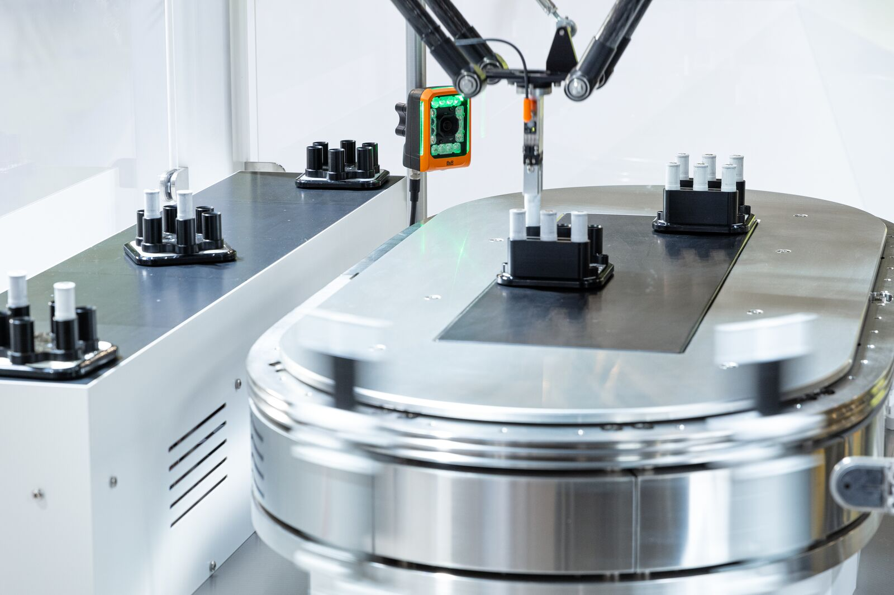
La sincronización en tiempo real entre pistas, robots, cámaras y otros equipos permite un procesamiento de alta precisión mientras las celdas de batería permanecen en las pistas y en movimiento a una velocidad de hasta 5 metros por segundo. (Fotografía: B&R)

Acerca de B&R
B&R, empresa perteneciente al Grupo ABB y con sede en Austria, es líder mundial en automatización industrial. B&R combina tecnología de vanguardia con ingeniería avanzada para proporcionar a usuarios de todos los sectores soluciones completas para la automatización de máquinas y fábricas, Motion Control, HMI y tecnología de seguridad integrada. El catálogo de productos se completa con estándares de comunicación de IoT industrial que incluyen OPC UA, POWERLINK y openSAFETY. Gracias a su única herramienta de software Automation Studio, B&R redefine constantemente el futuro de la ingeniería de automatización. El espíritu innovador que mantiene a B&R a la vanguardia de la automatización industrial está impulsado por el compromiso de simplificar los procesos y superar las expectativas de los clientes.Para más información, visite www.br-automation.com.
Para más información, visite www.br-automation.com.

